ACTIVIDADES – 1º TRIMESTRE
- Completar:
  - La Geografía es la ciencia que………………………………………………………………………………….. ……………………………………………………………………………………………………………………………………… ………………………………………………………………………………………………………………………………..
  - En geografía una técnica se diferencia de una herramienta concretamente en………… ……………………………………………………………………………………………………………………………………… ……………………………………………………………………………………………………………………………….

- Mencionar los tres tipos de elementos o fenómenos que estudia la geografía y luego unir con flechas con los ejemplos.
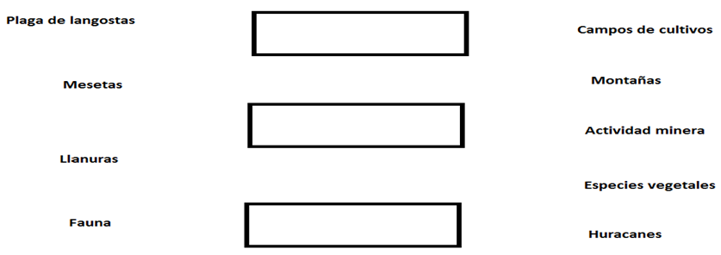

- Subrayar con una lapicera las herramientas utilizadas por la geografía que aparecen mencionadas a continuación.
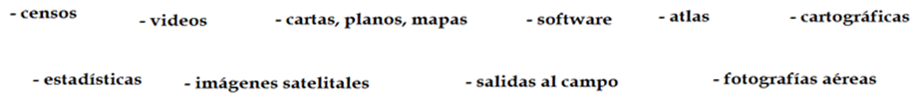
- Completar:
  - El espacio geográfico es ……………..…………… porque se producen en él grandes………………………….con el pasar del tiempo.
  - Es representable o cartografiable porque se puede …………………………………. por medio de ……………….……, ………………………., ……………………………..etc.

- Observar la siguiente fotografía y luego:
  - Mencionar los tipos de espacio.
  - Mencionar: tipo de paisaje, argumentando el motivo de su elección.
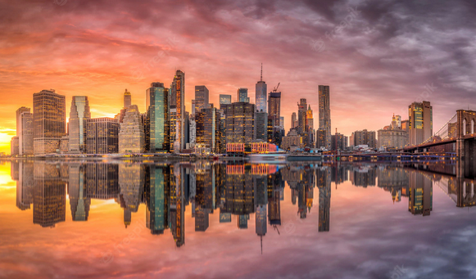

- Completar empleando vocabulario específico.
  - Las siglas INDEC significan……..............................................................................................
  - Un CENSO es……………………………………………………………………………………………..…………………… ……………………………………………………………………………………………………………………………………….
  - Todo censo es complejo y costoso porque……………………………………………………………………. ……………………………………………………………………………………………………………………………………….
  - Un censo abarca muchas temáticas, tales como……………………………………………………………. ……………………………………………………………………………………………………………………………………….
ACTIVIDADES – 2º TRIMESTRE (RENDIR CON UN MAPA PLANISFERIO POLÍTICO)
- Responde:
  - ¿Qué ventajas y desventajas tienen los globos terráqueos? ¿Y los mapas?
  - ¿Qué es una escala? ¿Qué tipos de escala hay? (Ejemplificar).
  - ¿Cómo está conformada la red de coordenadas geográficas?
  - ¿Cuáles fueron las dos teorías que rechazó Wegener?
  - ¿Cómo se llamó la teoría de Wegener y qué pistas lo llevaron a formularla?

- Grafica y menciona los puntos cardinales en español e inglés.

- Completa:
  - Los paralelos miden de 0º a………………… y los meridianos de 0º a……………….
  - En cuanto a la forma, los paralelos son…………………………….y los meridianos son……………………………

- Completa con los elementos del mapa según corresponda.
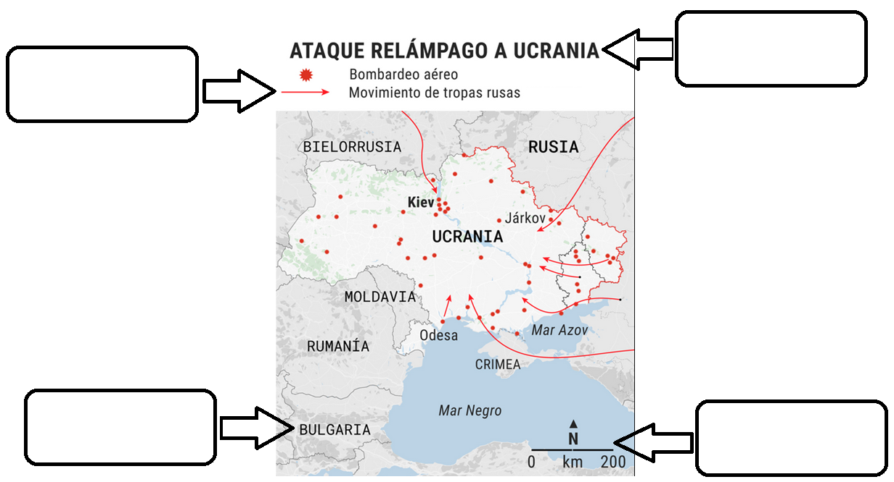

- En el mapa Planisferio Político (NO SE ACEPTA MAPA FOTOCOPIADO):
  - Traza y menciona con azul el Ecuador y con negro el Meridiano de Greenwich.
  - Localiza puntos (coordenadas geográficas: latitud y longitud) con lapicera negra.
    - Punto 1: 45º S, 70º E.
    - Punto 2: 20º lat. N, 60º long. W.

ACTIVIDADES – 3º TRIMESTRE (RENDIR CON UNA CALCULADORA, NO DEL CELULAR)

- Explica la diferencia entre tiempo y clima.
- Elabora un esquema o cuadro con los elementos y factores del clima.
- Describe de qué manera la latitud y la altitud modifican la temperatura.
- Menciona las isotermas en el siguiente mapa y también traza con rojo y menciona las isotermas en el mapa político de San Juan.

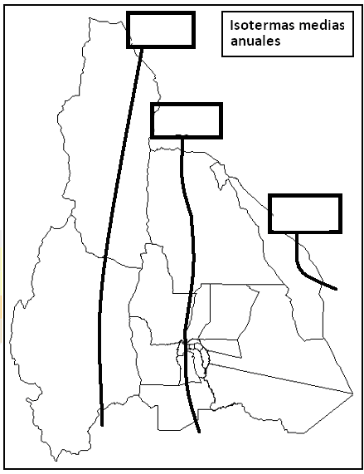

- Explica cómo se calculan la T.M.A., la A.T.A. y la Precipitación Anual, y calcúlalas.
- Completa correctamente el climograma de Río Gallegos.
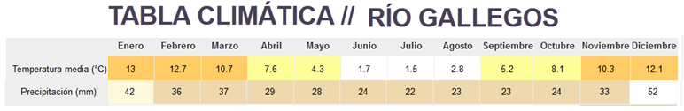

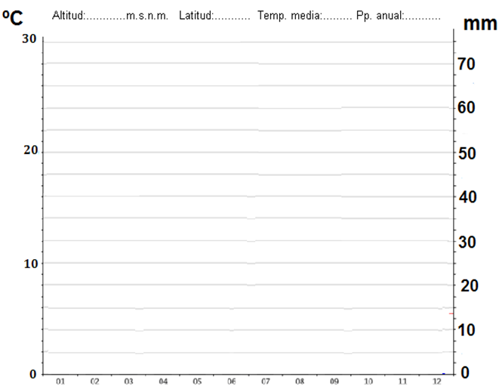
- Escribir los significados de: sequía, glaciar, napa freática y oasis.

- Responder detalladamente:
  - ¿A qué causas se debe la sequía y qué territorios afecta?
  - ¿Cuál es el otro período de sequía que se compara con el actual? ¿En qué se diferencian?
  - ¿Cuánto tiempo se estima que duraría la sequía? ¿Hasta qué año?
  - ¿Qué datos cuantitativos permiten comprender la problemática de la sequía?
  - ¿Qué consideran que es una política hídrica y por qué es necesaria?
  - ¿Qué es una cuenca hidrográfica? (Investigar)
  - El régimen hídrico de la cuenca es nivo-glacial: ¿Qué significa?
  - ¿Qué problemática existe en torno a los acuíferos?

- Elaborar un gráfico lineal sobre la disminución de hectómetros cúbicos entre los años 2017 y 2022.

